**Universidad del valle - Proyecto TeamEval**

**Título del documento:**

**Segunda_Entrega_Documentación**

** **

**Nombre del equipo:**

**Castañeda Trujillo Jean Carlo**

**Chantre Ceron Juan Carlos**

**Marquez Hidalgo Carlos Jose**

**Marquez Reyes Jesus David**

**Rodriguez Llanos Jhon Jairo**

**Sanchez Parra Jean Carlo**

**Vera Meneses Ronald David**

**Vidal Motato Tristan Santiago**

**Supervisor:**

**Henao Cardona Nathalia Maria**

**Versión:**

**1.0.0**

**Información académica:**

**Curso: Desarrollo de software - 2724**

**Materia: Proyecto integrador 1**

**Fecha:**

**25/05/2024**

**Sprint Review**

En este apartado se presentará el avance del equipo Scrum en el desarrollo de la aplicación TeamEval.

**Historias de Usuario (HU) Propuestas y Seleccionadas**

Para comenzar, se mostrarán las Historias de Usuario (HU) que se propusieron para el primer sprint, basadas en la priorización realizada previamente. Del Backlog se seleccionaron las siguientes HU:

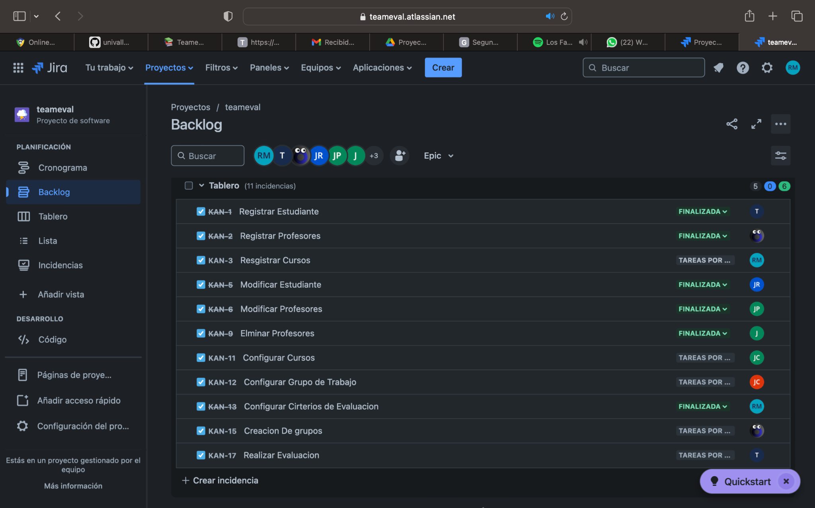

| De las cuales, se lograron completar las siguientes HU: | Las Historias de Usuario que no se alcanzaron a terminar y se tendrán en cuenta para el siguiente sprint son: |
| --- | --- |
|  |  |

**Demostración de las HU en la Web TeamEval**

Se realizará una demostración de las HU completadas en la Web TeamEval, mostrando las funcionalidades implementadas y cómo estas se integran con el resto del sistema.

**Corrección de Errores**

En la primera entrega, el cliente proporcionó retroalimentación sobre nuestro avance e indicó una serie de sugerencias que debían implementarse en el desarrollo de la Web TeamEval. A continuación, se mostrarán las correcciones realizadas:

1. **Color Rojo como Opción Positiva**

El cliente observó que en el diseño del mockup, algunos botones utilizaban el color rojo como opción positiva. Sin embargo, en otros casos, se utilizaba el color rojo como opción negativa (por ejemplo, para eliminar) y el color negro para opciones positivas. Esta inconsistencia fue identificada como un error, ya que la paleta de colores debe ser coherente.

**Solución:**

Se estableció el color rojo como opción positiva en todos los casos y se utilizó el color blanco para opciones negativas, manteniendo así la coherencia dentro de la aplicación.

|  |
| --- |
|  |
|  |

1. **Opción de Importar Estudiantes**

El cliente sugirió eliminar la opción de "importar estudiantes" del menú lateral izquierdo y colocar esta función en el apartado de "creación de cursos" - agregando estudiantes al curso.

**Solución:**

Se implementó la opción de importar estudiantes dentro de la sección de creación de cursos, además de la opción de agregar estudiantes manualmente.

|  |
| --- |
|  |

**Implementación de la Lógica de la Aplicación mediante la API de Next.js**

Se trabajó en la integración de la lógica de la aplicación utilizando la API de Next.js para mejorar el rendimiento y la eficiencia del sistema.

|  |
| --- |

**Sprint Retrospective** [**(LINK)**](https://miro.com/app/board/uXjVKBub3qA=/)

**Carlos:**

Uno de los mayores inconvenientes que enfrentamos durante el desarrollo del proyecto de software para la evaluación estudiantil fue la gestión del tiempo. Cada miembro del equipo tenía circunstancias y responsabilidades personales que complicaban la coordinación y organización. Esta situación hizo que fuera especialmente difícil encontrar momentos en los que todos pudiéramos reunirnos para avanzar en las diferentes etapas del proyecto. La falta de sincronización en nuestras agendas retrasó significativamente nuestro progreso.

Además de los desafíos personales, también tuvimos que lidiar con otras responsabilidades académicas. Al ser estudiantes, nuestras cargas de trabajo en otras asignaturas demandaban mucho tiempo y esfuerzo. Estos compromisos adicionales redujeron aún más el tiempo disponible para dedicarnos al proyecto de software, lo que generó un efecto acumulativo de retrasos y presión adicional. El equilibrio entre el proyecto y las otras exigencias del curso se convirtió en una tarea ardua y estresante.

La falta de tiempo no solo afectó la capacidad para reunirnos, sino también la calidad del trabajo que podíamos realizar en el tiempo disponible. Muchas veces nos encontramos apresurándonos para cumplir con los plazos, lo que resultó en soluciones menos óptimas y en la necesidad de revisiones y correcciones posteriores. Este ciclo de trabajo apresurado y correcciones continuas también contribuyó a la sensación de frustración y agotamiento entre los miembros del equipo.

Otra consecuencia de nuestros problemas de tiempo fue la dificultad para realizar una adecuada planificación y seguimiento del proyecto. Sin una coordinación efectiva, era difícil mantener un cronograma claro y cumplir con las metas establecidas. Esto no solo afectó la productividad, sino también la moral del equipo, ya que la sensación de estar siempre "corriendo contra el reloj" minaba nuestra motivación y compromiso con el proyecto.

En resumen, la gestión del tiempo fue un desafío crítico en nuestro proyecto de software para la evaluación estudiantil. Las circunstancias personales y las responsabilidades académicas limitaron nuestra capacidad para organizarnos eficazmente, lo que resultó en retrasos y en un trabajo de menor calidad del deseado. Aprendimos la importancia de una mejor planificación y comunicación para futuros proyectos, con el fin de mitigar estos problemas y asegurar un desarrollo más fluido y efectivo.

Uno de los principales desafíos que enfrentamos en el proyecto de software para la evaluación estudiantil fue la falta de experiencia técnica entre los miembros del equipo. Aunque todos teníamos conocimientos básicos en programación, pocos de nosotros habíamos trabajado en un proyecto de esta magnitud y complejidad. Esta falta de experiencia nos obligó a dedicar tiempo adicional a aprender y familiarizarnos con las herramientas y tecnologías necesarias, lo que ralentizó significativamente nuestro progreso inicial.

Otro obstáculo importante fue la comunicación dentro del equipo. La comunicación efectiva es crucial en cualquier proyecto colaborativo, pero nos encontramos con dificultades para mantener una comunicación clara y constante. Las discusiones sobre el proyecto a menudo se extendían más de lo necesario debido a malentendidos y falta de claridad en los objetivos y tareas. Esto resultó en una duplicación de esfuerzos y en errores que podrían haberse evitado con una comunicación más eficiente.

Además, la integración de los diferentes módulos del software fue un desafío considerable. Cada miembro del equipo estaba encargado de diferentes partes del proyecto, y aunque esto permitió un trabajo más enfocado, también significó que al final tuvimos que invertir mucho tiempo en asegurar que todas las partes del sistema funcionaran bien juntas. Los problemas de compatibilidad y los errores de integración fueron frecuentes y requirieron una atención especial para ser resueltos.

La toma de decisiones fue otro aspecto que complicó el desarrollo del proyecto. Con varios miembros en el equipo, cada uno con sus propias ideas y enfoques, llegar a un consenso sobre las mejores soluciones y estrategias no siempre fue fácil. Las discusiones sobre la dirección del proyecto y las prioridades a menudo consumieron tiempo valioso, y en algunas ocasiones, las decisiones tardías contribuyeron a los retrasos.

Por último, la gestión de recursos fue un desafío notable. Con recursos limitados en términos de tiempo, acceso a herramientas y financiamiento, tuvimos que ser muy creativos y eficientes en cómo utilizábamos lo que teníamos disponible. La falta de recursos adecuados a veces limitó nuestras opciones y nos obligó a buscar soluciones alternativas que no siempre eran las ideales. Aprendimos la importancia de la planificación y la gestión de recursos para enfrentar mejor estos desafíos en futuros proyectos.

**Jhon Jairo:**

**Inspección del Sprint.**

El equipo examina cómo fue el sprint en términos de objetivos alcanzados, calidad del trabajo realizado, interacciones del equipo, etc.

Personalmente creo que a pesar de los inconvenientes presentados, como la falta de tiempo debido a otras actividades académicas, las ocupaciones personales debido al trabajo, diligencias, entre otras, tuvimos un desempeño aceptable y pudimos cumplir con la mayoría de las cosas que nos propusimos en el sprint. Por ejemplo, se pudo realizar el avance de código solicitado por el cliente y que fuera hecho a partir de los mockups diseñados previamente, lo cual denota una preparación y seguimiento del proceso de desarrollo. Sin embargo, existen detalles de calidad del trabajo que podrían haberse mejorado, por ejemplo un mejor desarrollo de criterios de aceptación en algunas historias de usuario, un cumplimiento más disciplinado de las reuniones como la Daily Scrum, y una sustentación al cliente más óptima. En términos de interacciones del equipo puede decirse que hubo una muy buena comunicación, gracias al uso de herramientas eficientes como WhatsApp y Google Meet para las distintas reuniones.

**Identificación de lo que funcionó bien.**

El equipo identifica las prácticas, procesos o acciones que contribuyeron al éxito del sprint. Esto puede incluir buenas prácticas de colaboración, herramientas útiles, etc.

Creo que entre las buenas prácticas a resaltar están la buena comunicación, y esta como consecuencia del buen uso de aplicaciones de mensajería como las mencionadas anteriormente. El contraste de información con el resto del grupo, la discusión y las reuniones en Meet sirvieron para cumplir con objetivos esenciales para el Sprint como la priorización de las historias de usuario con método MoSCoW y la estimación de las mismas con la página Planning Poker Online. A su vez, obviamente el uso de los tableros de Jira para la gestión de las historias de usuario, el inicio del sprint y la asignación de responsables a cada tarea. En resumen, el uso eficiente y eficaz de herramientas tecnológicas como las anteriormente mencionadas, el intercambio de ideas y las reuniones en línea fueron fundamentales para el éxito del Sprint.

**Identificación de áreas de mejora.**

El equipo identifica aspectos del sprint que no funcionaron tan bien o que podrían mejorarse. Esto puede incluir obstáculos que afectaron el rendimiento, problemas de comunicación, etc.

Los obstáculos que quizás afectaron más a la hora de cumplir con los objetivos del Sprint fueron aquellos relacionados con la falta de tiempo. Esto debido a la carga académica en otras asignaturas, algunos compañeros que deben cumplir jornadas laborales, diligencias cotidianas, entre otros. También ocurría que a veces un grupo de compañeros tenía tiempo para avanzar en el trabajo, pero el resto estaban ocupados y no podían participar en reuniones en línea o sesiones de Planning Poker y/o priorización. Pese a eso, se pudieron sortear todas las dificultades y seguir adelante en el proyecto.

**Generación de acciones de mejora.**

Basado en las observaciones anteriores, el equipo crea un plan de acción para abordar las áreas de mejora identificadas. Esto puede incluir cambios en el proceso, experimentación con nuevas prácticas, capacitación adicional, etc.

**Plan de Acción para la Mejora.**

1. **Gestión del Tiempo y Coordinación:**

* Implementar una herramienta de gestión de tiempo compartida, como Google Calendar, para visualizar y sincronizar las disponibilidades de todos los miembros.
* Establecer ventanas de tiempo fijas durante la semana dedicadas exclusivamente al proyecto, acordadas por todos los miembros.
* Realizar reuniones de planificación al inicio de cada sprint para asignar tareas basándose en la disponibilidad real de cada miembro.

1. **Capacitación Técnica:**

* Organizar sesiones de capacitación en las tecnologías y herramientas específicas que se utilizarán en el proyecto.
* Crear un repositorio de recursos de aprendizaje y documentación accesible para todos los miembros del equipo.
* Asignar mentores dentro del equipo para aquellos miembros que necesiten apoyo adicional en áreas técnicas específicas.

1. **Comunicación Efectiva:**

* Establecer reglas claras para la comunicación, incluyendo la preparación de agendas para las reuniones y el uso de herramientas de seguimiento de tareas.
* Fomentar la comunicación asincrónica para discusiones no urgentes, permitiendo que los miembros contribuyan según su disponibilidad.
* Utilizar herramientas de colaboración en línea que permitan la documentación y seguimiento de las discusiones y decisiones.

1. **Integración de Módulos:**

* Adoptar una integración continua y automatizada para detectar problemas de compatibilidad desde etapas tempranas.
* Designar revisores de código para cada módulo que aseguren la calidad y la integración adecuada antes de la fusión al proyecto principal.

1. **Toma de Decisiones:**

* Implementar un sistema de votación para decisiones importantes, asegurando que todas las voces sean escuchadas y consideradas.
* Designar un líder de sprint que tenga la responsabilidad final de tomar decisiones rápidas cuando sea necesario.

1. **Gestión de Recursos:**

* Realizar un inventario de los recursos disponibles al inicio de cada sprint y planificar su uso eficiente.
* Buscar páginas o sitios en línea que puedan proporcionar acceso a herramientas adicionales para mejorar nuestras habilidades de desarrollo.

**Compromiso con la mejora continua.**

El equipo se compromete a implementar las acciones acordadas durante el próximo sprint y a seguir mejorando continuamente su forma de trabajar.

**Planeación del Sprint No. 2**

* **Tristan Santiago Vidal** - Product Owner
* **Juan Chantre** - Desarrollador
* **Jesus Marquez** - Desarrollador
* **Jean Carlo Castañeda Trujillo** - Desarrollador
* **Jhon Jairo Rodríguez Ll** - Desarrollador
* **Carlos Jose Marquez** - Desarrollador
* **Jean Carlo Sanchez Parra** - Scrum Master

Para la planeación del Sprint 2, utilizando la metodología SCRUM, hemos decidido seleccionar las siguientes Historias de Usuario del Product Backlog:

**Selección de elementos del Product Backlog**

Hemos decidido seleccionar las siguientes Historias de Usuario del Product Backlog para tenerlos en cuenta en nuestra discusión y poder definir exactamente qué funcionalidades y tareas es conveniente llevar a cabo en el Sprint 2:

1. **Registrar cursos:** Alta prioridad debido a su impacto en la programación académica.
2. **Configurar cursos:** Prioridad media, esencial para la personalización del contenido por parte de los profesores.
3. **Configurar grupo de trabajo:** Prioridad media, importante para la colaboración estudiantil.
4. **Creación de grupos:** Prioridad media, facilita la colaboración y el trabajo en equipo.
5. **Eliminar cursos:** Baja prioridad, pero necesario para mantener la actualización del sistema.

**Objetivo del Sprint**

Como grupo hemos llegado a la conclusión de que el objetivo del Sprint 2 será implementar funcionalidades clave para la gestión de cursos y grupos, mejorando la experiencia tanto de administradores como de profesores y también de estudiantes al poder participar en cursos para realizar actividades, y asegurando la seguridad y la integridad de la información en el sistema.

**Discusión y Estimación de Tareas**

Tras la discusión grupal hemos definido las siguientes tareas para cada Historia de Usuario, y la estimación la cual ya habíamos realizado previamente:

1. **Registrar cursos**

* Descomposición en tareas:
  + Diseño de la interfaz de usuario para el registro.
  + Implementación de la lógica de negocio.
  + Creación de validaciones de seguridad.
* Estimación: 4.7 puntos de historia.

1. **Configurar cursos**

* Descomposición en tareas:
  + Diseño de la interfaz para la configuración de cursos.
  + Desarrollo de funcionalidades para ajustar objetivos y estructura.
* Estimación: 4.8 puntos de historia.

1. **Configurar grupo de trabajo**

* Descomposición en tareas:
  + Diseño de la interfaz para la configuración de grupos.
  + Implementación de asignación de estudiantes y roles.
* Estimación: 4.7 puntos de historia.

1. **Creación de grupos**

* Descomposición en tareas:
  + Diseño de la interfaz para la creación de grupos.
  + Desarrollo de la lógica para la gestión de permisos.
* Estimación: 5.2 puntos de historia.

1. **Eliminar cursos**

* Descomposición en tareas:
  + Diseño de la interfaz para la eliminación de cursos.
  + Implementación de mensajes de confirmación y lógica de eliminación.
* Estimación: 5.2 puntos de historia.

**Compromiso del Equipo**

Basándonos en la capacidad del equipo y las estimaciones realizadas, nos comprometemos a completar las historias de Registrar cursos, Configurar cursos, Configurar grupo de trabajo, Creación de grupos y Eliminar cursos para este sprint.

**Creación del Sprint Backlog**

El Sprint Backlog estará conformado por las Historias de Usuario detalladas anteriormente y las tareas que las componen, las cuales deberán ser completadas para el Sprint 2. Se definirá el trabajo a completar para el sprint y la forma en que se medirá el progreso del grupo y de cada miembro del Scrum Team, con la finalidad de garantizar un incremento valioso al final del Sprint 2.

**Compromiso con la Mejora Continua**

El equipo se compromete a implementar las acciones acordadas durante el próximo sprint y a seguir mejorando continuamente su forma de trabajar.